Warszawa, 31 grudnia 2017 r.

RAPORT
z wykonania badań przemysłowych

pt.

Badania rozkładów rozmiaru cząstek
próbek zawiesin pochodzących z procesów dyspergowania i mieszania

Kierownik badań:
dr inż. Wojciech Orciuch
e-mail: w.orciuch@ichip.pw.edu.pl
tel. 22 234 6491, 602 129 792

Zleceniodawca:
ICHEMAD-Profarb Sp. z o.o.
ul. Chorzowska 117, 44-100 Gliwice

Spis treści

1. Zakres badań 3
2. Układ pomiarowy 4
3. Przygotowanie próbek 4
4. Badania próbek 5
5. Zbiorcze wyniki badań 5
6. Szczegółowe wyniki badań - wartości średnie 6
7. Szczegółowe wyniki badań - rozkłady statystyczne 13

Załącznik - Raporty analityczne z badań (osobna numeracja stron)
Próbka D1 2
Próbka D2 80
Próbka D3 157
Próbka D4 238
Próbka D5 319
Próbka D6 400
Próbka D7 481
Próbka D8 561
Próbka D9 642
Próbka D10 720
Próbka D11 798
Próbka M1 879
Próbka M2 960
Próbka M3 1 041
Próbka M4 1 122
Próbka M5 1 198
Próbka M6 1 276
Próbka M7 1 357
Próbka surowca Saxolit 2 1 436
Próbka surowca Saxolit 10 1 516

1. Zakres badań

Badane próbki zostały pobrane w dwóch różnych procesach wytwarzania farb wodnych. 11 próbek ponumerowanych kolejno od D1 do D11 pobranych zostało w trakcie procesu dyspergowania w dyspergatorze przepływowym typu rotor-stator (in-liner) oraz 7 próbek ponumerowanych kolejno od M1 do M7 zostało pobranych w trakcie procesu mieszania w mieszalniku farb. W sumie dostarczono 18 próbek pobranych podczas procesu oraz próbki dwóch głównych surowców suchych: Saxolit 2 i Saxolit 10.

W ramach badań przeprowadzono pomiary rozkładów rozmiaru cząstek metodą dyfrakcji laserowej z pomiarem nanocząstek. Wykorzystano analizator rozmiaru cząstek LS 13 320 firmy Beckman-Coulter. Urządzenie wykonuje pomiary techniką dyfrakcji laserowej zgodnie ze standardem ISO 13320 stosowanym do pomiarów cząstek o rozmiarach większych niż 0,40 μm. Urządzenie umożliwia również pomiar cząstek mniejszych, o rozmiarach od 0,04 μm, za pomocą opatentowanej przez producenta urządzenia techniki PIDS (Polarization Intensity Differential Scattering). Pełny zakres pomiarowy analizatora wynosi od 0,04 do 2 000 μm. Pomiary wykazały, że w badanych próbkach nie występują cząstki mniejsze niż 40 nm. Dlatego zrezygnowano z pomiarów mniejszych cząstek techniką DLS (Dynamic Light Scattering) za pomocą analizatora rozmiaru nanocząstek Zetasizer nano ZS firmy Malvern, który posiada zakres pomiarowy od 0,6 do 6 000 nm.

Przebadano następujące próbki:
D1, D2, D3, D4, D5, D6, D7, D8, D9, D10, D11 = 11 próbek
M1, M2, M3, M4, M5, M6, M7 = 7 próbek
suche próbki surowców: Saxolit 2 i Saxolit 10 = 2 próbki

Próbki z dyspergatora D to szybko sedymentujące zawiesiny. Przed badaniami zostały ujednorodnione poprzez mieszanie mechaniczne i w łaźni ultradźwiękowej. Pozostałe próbki również były mieszane mechanicznie przed użyciem części próbki do badań.

2. Układ pomiarowy

Badania dostarczonych próbek prowadzono na urządzeniu Beckman&Coulter LS 13 320 z modułem ULM (Universal Liquid Module). Urządzenie przedstawiono na rys. 1.
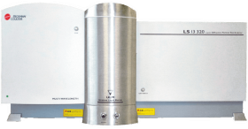
Rysunek 1. Beckman&Coulter LS 13 320.
Urządzenie to, dzięki technikom DLS (Dynamic Light Scattering) oraz PIDS (Polarization Intensity Differential Scattering) umożliwia pomiar rozmiaru cząstek zawieszonych w cieczy w zakresie od 0,04 mikrona do 2 milimetrów.
LS 13 320 mierzy rozkład rozmiaru cząstek poprzez pomiar wzorca światła rozproszonego przez cząstki w próbie. Ten wzorzec rozproszonego światła jest zwykle nazywany wzorcem rozpraszania lub funkcją rozpraszania. Bardziej dokładnie, wzorzec rozpraszania jest tworzony przez intensywność światła jako funkcja kąta rozpraszania. Każdy wzorzec rozpraszania cząstek jest charakterystyczny dla danego rozmiaru cząstek. Wzorzec mierzony przez LS 13 320 jest sumą wzorców rozpraszania każdej pojedynczej cząstki w próbie.
W celu wyznaczenia rozkładu rozmiaru cząstek, wykorzystywane jest 126 detektorów pod różnymi kątami, aż do 35 stopni od osi optycznej. Używane są one do określenia złożonej matrycy rozpraszania. Aby obliczyć rozkład rozmiaru, złożony wzorzec rozpraszania jest przekształcany na zestaw poszczególnych liczb, po jednej dla każdego klasyfikowanego rozmiaru, a względna amplituda każdej liczby jest pomiarem względnej objętości równoważnej kulistej cząstki o tym rozmiarze. To przekształcenie jest związane z teorią rozpraszania światła Fraunhofer'a lub Mie.
3. Przygotowanie próbek
Wszystkie próbki, tj. od D1 do M7 oraz wodne zawiesiny Saxolitu 2 i Saxolitu 10, badane były w następujący sposób:
1) Pobranie ok. 3 ml próbki.
2) Rozcieńczenie w ok. 100 ml wody RO.
3) Wkroplenie do aparatu LS 13 320 ok. 1 ml rozcieńczonego roztworu.
4) Trzykrotny pomiar każdej rozcieńczonej próbki.
Każda próbka była badana w ten sposób 5 razy, co daje łącznie 15 wyników cząstkowych dla każdej próbki.
Dodatkowo silnie sedymentujące próbki D2, D3, D5, D6, D7 przed pomiarem były trzymane ok. 20 min w łaźni ultradźwiękowej w celu ujednorodnienia zawiesiny.

4. Badania próbek
Wszystkie próbki badane były przy użyciu jednocześnie metody dyfrakcji laserowej i techniki PIDS, w celu rozszerzenia zakresu pomiarowego od 40 nm do 2 mm. Wykorzystano w tym celu model optyczny, jak dla węglanu wapnia (CaCO₃). Charakteryzował się on następującymi parametrami:
ν [nm] | n [-] | n_{i} [-]
450 | 1,672 | 0,01
600 | 1,657 | 0,01
780 | 1,649 | 0,01
900 | 1,646 | 0,01
gdzie:
ν – długość fali,
n – współczynnik załamania światła (część rzeczywista),
n_{i} – urojona część współczynnika załamania światła.
5. Zbiorcze wyniki badań
W poniższej tabeli zamieszczono uśrednione wyniki rozmiarów cząstek we wszystkich próbkach dla rozkładu objętościowego. Zbadano również referencyjne próbki SAXOLIT 2 oraz SAXOLIT 10.

PRÓBKA | d₄₃ [μm] | d₁₀ [μm] | d₅₀ [μm] | d₉₀ [μm]
SAXOLIT 2 | 4,350 | 1,494 | 3,813 | 8,092
SAXOLIT 10 | 10,376 | 2,051 | 8,414 | 21,467
D1 | 26,701 | 9,167 | 26,920 | 43,099
D2 | 4,346 | 1,389 | 3,607 | 8,190
D3 | 4,034 | 1,328 | 3,521 | 7,588
D4 | 4,219 | 1,264 | 3,500 | 8,044
D5 | 4,113 | 1,332 | 3,522 | 7,885
D6 | 4,753 | 1,347 | 3,765 | 8,949
D7 | 7,083 | 1,468 | 4,881 | 15,945
D8 | 7,954 | 1,575 | 5,516 | 18,034
D9 | 7,753 | 1,568 | 5,512 | 17,490
D10 | 7,284 | 1,539 | 5,331 | 16,307
D11 | 7,688 | 1,574 | 5,502 | 17,344
M1 | 7,584 | 1,518 | 5,374 | 17,173
M2 | 7,710 | 1,568 | 5,527 | 17,496
M3 | 7,858 | 1,634 | 5,565 | 17,563
M4 | 7,652 | 1,607 | 5,434 | 17,333
M5 | 18,994 | 3,416 | 16,931 | 37,350
M6 | 34,297 | 14,347 | 33,289 | 54,861
M7 | 40,378 | 18,189 | 39,417 | 62,801

d₄₃ − średni rozmiar cząstek ważony objętością cząstek
d₁₀ − rozmiar charakterystyczny wskazujący, że 10% objętościowy cząstek w badanej populacji ma rozmiar mniejszy lub równy d₁₀
d₅₀ − mediana objętościowego rozkładu rozmiaru cząstek
d₉₀ − rozmiar charakterystyczny wskazujący, że 90% objętościowy cząstek w badanej populacji ma rozmiar mniejszy lub równy d90
6. Szczegółowe wyniki badań - wartości średnie
W poniższych tabelach, zamieszczone są wszystkie wyniki cząstkowe dla każdej próbki.
SAXOLIT 2
POMIAR | d₄₃ [μm] | d₁₀ [μm] | d₅₀ [μm] | d₉₀ [μm]
1 | 4,161 | 1,408 | 3,608 | 7,852
2 | 4,261 | 1,490 | 3,725 | 7,934
3 | 4,314 | 1,526 | 3,789 | 7,981
4 | 4,298 | 1,488 | 3,763 | 8,006
5 | 4,375 | 1,535 | 3,837 | 8,105
6 | 4,441 | 1,541 | 3,883 | 8,263
7 | 4,455 | 1,512 | 3,891 | 8,334
8 | 4,557 | 1,586 | 4,014 | 8,429
9 | 4,651 | 1,638 | 4,110 | 8,559
10 | 4,231 | 1,423 | 3,697 | 7,942
11 | 4,318 | 1,463 | 3,788 | 8,054
12 | 4,377 | 1,503 | 3,856 | 8,114
13 | 4,192 | 1,399 | 3,650 | 7,901
14 | 4,267 | 1,455 | 3,755 | 7,943
15 | 4,358 | 1,490 | 3,830 | 8,101
ŚREDNIA | 4,350 | 1,494 | 3,813 | 8,092
SAXOLIT 10
POMIAR | d₄₃ [μm] | d₁₀ [μm] | d₅₀ [μm] | d₉₀ [μm]
1 | 10,305 | 2,016 | 8,298 | 21,505
2 | 10,398 | 2,082 | 8,402 | 21,460
3 | 10,560 | 2,134 | 8,472 | 21,466
4 | 10,285 | 2,007 | 8,307 | 21,346
5 | 10,439 | 2,073 | 8,428 | 21,508
6 | 10,551 | 2,122 | 8,527 | 21,509
7 | 10,399 | 2,001 | 8,391 | 21,802
8 | 10,530 | 2,076 | 8,532 | 21,944
9 | 10,613 | 2,137 | 8,640 | 21,899
10 | 10,568 | 1,978 | 8,432 | 22,130
11 | 10,726 | 2,058 | 8,593 | 22,413
12 | 10,873 | 2,129 | 8,757 | 22,609
13 | 9,691 | 1,918 | 8,034 | 20,212
14 | 9,798 | 1,995 | 8,174 | 20,263
15 | 9,898 | 2,065 | 8,256 | 20,389
ŚREDNIA | 10,376 | 2,051 | 8,414 | 21,467
D1
POMIAR | d₄₃ [μm] | d₁₀ [μm] | d₅₀ [μm] | d₉₀ [μm]
1 | 26,055 | 6,310 | 26,274 | 43,681
2 | 25,916 | 6,176 | 26,382 | 43,014
3 | 25,455 | 5,977 | 26,006 | 42,181
4 | 27,748 | 10,305 | 27,862 | 44,686
5 | 26,943 | 10,000 | 27,167 | 43,087
6 | 26,182 | 9,670 | 26,459 | 41,851
7 | 28,059 | 10,612 | 28,119 | 45,131
8 | 27,123 | 10,201 | 27,319 | 43,282
9 | 26,204 | 9,266 | 26,483 | 42,101
10 | 27,621 | 10,384 | 27,685 | 44,307
11 | 26,776 | 10,005 | 26,931 | 42,808
12 | 26,049 | 9,651 | 26,257 | 41,635
13 | 27,637 | 10,533 | 27,670 | 44,384
14 | 26,833 | 10,217 | 27,001 | 42,863
15 | 25,919 | 9,309 | 26,206 | 41,637
ŚREDNIA | 26,701 | 9,167 | 26,920 | 43,099
D2
POMIAR | d₄₃ [μm] | d₁₀ [μm] | d₅₀ [μm] | d₉₀ [μm]
1 | 4,065 | 1,352 | 3,530 | 7,692
2 | 4,061 | 1,360 | 3,550 | 7,640
3 | 4,082 | 1,368 | 3,570 | 7,671
4 | 4,755 | 1,435 | 3,714 | 8,875
5 | 4,520 | 1,402 | 3,663 | 8,568
6 | 4,569 | 1,415 | 3,700 | 8,608
7 | 4,139 | 1,372 | 3,490 | 7,982
8 | 4,456 | 1,395 | 3,612 | 8,402
9 | 4,485 | 1,404 | 3,658 | 8,479
10 | 4,407 | 1,351 | 3,588 | 8,380
11 | 4,688 | 1,412 | 3,729 | 8,761
12 | 4,434 | 1,367 | 3,660 | 8,479
13 | 4,138 | 1,386 | 3,516 | 7,931
14 | 4,170 | 1,398 | 3,559 | 7,964
15 | 4,215 | 1,407 | 3,598 | 8,047
ŚREDNIA | 4,346 | 1,389 | 3,607 | 8,190
D3
POMIAR | d₄₃ [μm] | d₁₀ [μm] | d₅₀ [μm] | d₉₀ [μm]
1 | 4,038 | 1,336 | 3,494 | 7,661
2 | 4,094 | 1,355 | 3,561 | 7,736
3 | 4,112 | 1,370 | 3,606 | 7,717
4 | 4,083 | 1,320 | 3,499 | 7,831
5 | 4,237 | 1,399 | 3,623 | 8,087
6 | 4,145 | 1,361 | 3,600 | 7,851
7 | 4,062 | 1,315 | 3,486 | 7,779
8 | 4,058 | 1,350 | 3,536 | 7,655
9 | 4,079 | 1,365 | 3,579 | 7,653
10 | 4,044 | 1,324 | 3,473 | 7,729
11 | 4,117 | 1,346 | 3,544 | 7,856
12 | 4,111 | 1,375 | 3,575 | 7,757
13 | 3,779 | 1,269 | 3,398 | 6,950
14 | 3,848 | 1,187 | 3,435 | 7,241
15 | 3,698 | 1,273 | 3,445 | 6,575
ŚREDNIA | 4,034 | 1,328 | 3,521 | 7,588
D4
POMIAR | d₄₃ [μm] | d₁₀ [μm] | d₅₀ [μm] | d₉₀ [μm]
1 | 4,077 | 1,281 | 3,476 | 7,888
2 | 3,992 | 1,273 | 3,479 | 7,592
3 | 4,133 | 1,301 | 3,530 | 7,977
4 | 4,108 | 1,316 | 3,485 | 7,947
5 | 4,142 | 1,317 | 3,514 | 8,011
6 | 4,150 | 1,307 | 3,525 | 8,033
7 | 3,987 | 1,194 | 3,382 | 7,861
8 | 3,961 | 1,263 | 3,465 | 7,505
9 | 3,873 | 1,254 | 3,460 | 7,218
10 | 4,492 | 1,143 | 3,480 | 8,641
11 | 4,831 | 1,105 | 3,567 | 9,437
12 | 5,238 | 1,136 | 3,701 | 11,192
13 | 4,071 | 1,314 | 3,476 | 7,829
14 | 4,112 | 1,316 | 3,501 | 7,935
15 | 4,125 | 1,321 | 3,517 | 7,950
ŚREDNIA | 4,219 | 1,264 | 3,500 | 8,044

D5
POMIAR | d₄₃ [μm] | d₁₀ [μm] | d₅₀ [μm] | d₉₀ [μm]
1 | 4,077 | 1,314 | 3,482 | 7,842
2 | 4,128 | 1,341 | 3,547 | 7,894
3 | 4,152 | 1,362 | 3,586 | 7,895
4 | 4,026 | 1,308 | 3,449 | 7,718
5 | 4,089 | 1,335 | 3,519 | 7,801
6 | 4,139 | 1,343 | 3,562 | 7,908
7 | 4,072 | 1,305 | 3,462 | 7,865
8 | 4,122 | 1,329 | 3,524 | 7,920
9 | 4,156 | 1,343 | 3,563 | 7,964
10 | 4,098 | 1,315 | 3,487 | 7,908
11 | 4,147 | 1,334 | 3,541 | 7,976
12 | 4,191 | 1,345 | 3,578 | 8,054
13 | 4,055 | 1,316 | 3,464 | 7,792
14 | 4,100 | 1,339 | 3,519 | 7,841
15 | 4,136 | 1,356 | 3,561 | 7,889
ŚREDNIA | 4,113 | 1,332 | 3,522 | 7,885
D6
POMIAR | d₄₃ [μm] | d₁₀ [μm] | d₅₀ [μm] | d₉₀ [μm]
1 | 4,767 | 1,326 | 3,731 | 9,020
2 | 4,327 | 1,322 | 3,669 | 8,439
3 | 4,345 | 1,334 | 3,714 | 8,416
4 | 4,904 | 1,354 | 3,762 | 9,255
5 | 5,419 | 1,397 | 3,938 | 10,262
6 | 5,053 | 1,409 | 3,891 | 9,503
7 | 4,725 | 1,316 | 3,700 | 8,950
8 | 4,695 | 1,333 | 3,743 | 8,843
9 | 4,606 | 1,343 | 3,761 | 8,678
10 | 4,744 | 1,320 | 3,718 | 8,921
11 | 4,599 | 1,338 | 3,746 | 8,706
12 | 4,533 | 1,339 | 3,771 | 8,626
13 | 4,789 | 1,331 | 3,720 | 9,087
14 | 4,855 | 1,356 | 3,784 | 9,181
15 | 4,935 | 1,389 | 3,846 | 9,213
ŚREDNIA | 4,753 | 1,347 | 3,765 | 8,949
D7
POMIAR | d₄₃ [μm] | d₁₀ [μm] | d₅₀ [μm] | d₉₀ [μm]
1 | 6,730 | 1,422 | 4,748 | 15,109
2 | 6,663 | 1,443 | 4,788 | 14,882
3 | 6,902 | 1,506 | 4,943 | 15,619
4 | 7,028 | 1,447 | 4,876 | 15,972
5 | 7,202 | 1,475 | 4,971 | 16,358
6 | 7,568 | 1,556 | 5,192 | 17,322
7 | 6,950 | 1,428 | 4,727 | 15,573
8 | 7,464 | 1,516 | 4,971 | 16,870
9 | 7,058 | 1,468 | 4,818 | 15,429
10 | 7,227 | 1,439 | 4,849 | 16,275
11 | 7,387 | 1,465 | 4,939 | 16,582
12 | 6,944 | 1,469 | 4,912 | 15,863
13 | 7,010 | 1,443 | 4,782 | 15,757
14 | 7,076 | 1,469 | 4,849 | 15,765
15 | 7,033 | 1,484 | 4,872 | 15,590
ŚREDNIA | 7,083 | 1,468 | 4,881 | 15,945
D8
POMIAR | d₄₃ [μm] | d₁₀ [μm] | d₅₀ [μm] | d₉₀ [μm]
1 | 7,756 | 1,523 | 5,366 | 17,738
2 | 7,848 | 1,548 | 5,435 | 17,911
3 | 8,312 | 1,625 | 5,680 | 18,962
4 | 7,465 | 1,520 | 5,282 | 16,986
5 | 7,584 | 1,537 | 5,340 | 17,155
6 | 7,659 | 1,551 | 5,369 | 17,299
7 | 8,331 | 1,607 | 5,658 | 18,860
8 | 7,932 | 1,578 | 5,513 | 17,871
9 | 7,889 | 1,585 | 5,515 | 17,687
10 | 7,938 | 1,552 | 5,523 | 18,167
11 | 7,991 | 1,554 | 5,560 | 18,307
12 | 8,037 | 1,564 | 5,586 | 18,381
13 | 8,053 | 1,589 | 5,525 | 18,094
14 | 8,264 | 1,631 | 5,670 | 18,446
15 | 8,255 | 1,663 | 5,748 | 18,451
ŚREDNIA | 7,954 | 1,575 | 5,516 | 18,034
D9
POMIAR | d₄₃ [μm] | d₁₀ [μm] | d₅₀ [μm] | d₉₀ [μm]
1 | 7,993 | 1,576 | 5,600 | 18,121
2 | 8,657 | 1,678 | 5,942 | 19,421
3 | 8,222 | 1,654 | 5,810 | 18,433
4 | 6,880 | 1,447 | 5,033 | 15,435
5 | 7,047 | 1,497 | 5,179 | 15,819
6 | 7,181 | 1,531 | 5,279 | 16,022
7 | 7,902 | 1,566 | 5,543 | 17,928
8 | 8,033 | 1,607 | 5,633 | 18,034
9 | 8,049 | 1,633 | 5,674 | 17,976
10 | 7,211 | 1,463 | 5,275 | 16,467
11 | 7,340 | 1,515 | 5,411 | 16,627
12 | 7,435 | 1,551 | 5,499 | 16,752
13 | 7,953 | 1,562 | 5,525 | 18,120
14 | 8,142 | 1,610 | 5,668 | 18,459
15 | 8,242 | 1,644 | 5,760 | 18,623
ŚREDNIA | 7,753 | 1,568 | 5,512 | 17,490
D10
POMIAR | d₄₃ [μm] | d₁₀ [μm] | d₅₀ [μm] | d₉₀ [μm]
1 | 7,154 | 1,501 | 5,283 | 16,067
2 | 6,996 | 1,499 | 5,264 | 15,476
3 | 6,975 | 1,518 | 5,300 | 15,351
4 | 6,924 | 1,511 | 5,070 | 15,579
5 | 6,914 | 1,529 | 5,107 | 15,418
6 | 7,134 | 1,598 | 5,283 | 15,986
7 | 7,534 | 1,555 | 5,426 | 16,977
8 | 7,601 | 1,583 | 5,500 | 16,985
9 | 7,654 | 1,607 | 5,543 | 17,038
10 | 7,568 | 1,544 | 5,382 | 17,085
11 | 7,650 | 1,567 | 5,457 | 17,156
12 | 7,706 | 1,582 | 5,496 | 17,132
13 | 6,968 | 1,452 | 5,169 | 15,710
14 | 7,015 | 1,484 | 5,251 | 15,716
15 | 7,469 | 1,555 | 5,468 | 16,702
ŚREDNIA | 7,284 | 1,539 | 5,331 | 16,307
D11
POMIAR | d₄₃ [μm] | d₁₀ [μm] | d₅₀ [μm] | d₉₀ [μm]
1 | 7,827 | 1,547 | 5,482 | 17,639
2 | 7,435 | 1,569 | 5,473 | 16,870
3 | 7,535 | 1,589 | 5,540 | 16,952
4 | 7,875 | 1,596 | 5,652 | 18,101
5 | 7,699 | 1,577 | 5,575 | 17,468
6 | 8,108 | 1,600 | 5,694 | 18,103
7 | 7,391 | 1,534 | 5,322 | 16,869
8 | 7,451 | 1,570 | 5,406 | 16,966
9 | 7,459 | 1,592 | 5,454 | 16,947
10 | 7,929 | 1,550 | 5,489 | 17,787
11 | 8,642 | 1,641 | 5,789 | 19,028
12 | 7,609 | 1,595 | 5,535 | 17,123
13 | 7,382 | 1,527 | 5,312 | 16,685
14 | 7,494 | 1,555 | 5,408 | 16,918
15 | 7,489 | 1,575 | 5,440 | 16,903
ŚREDNIA | 7,688 | 1,574 | 5,502 | 17,344
M1
POMIAR | d₄₃ [μm] | d₁₀ [μm] | d₅₀ [μm] | d₉₀ [μm]
1 | 7,945 | 1,501 | 5,338 | 17,611
2 | 8,166 | 1,558 | 5,491 | 18,357
3 | 7,651 | 1,489 | 5,269 | 17,172
4 | 7,454 | 1,508 | 5,362 | 17,031
5 | 7,450 | 1,516 | 5,365 | 16,987
6 | 7,299 | 1,514 | 5,325 | 16,614
7 | 7,430 | 1,511 | 5,330 | 16,890
8 | 7,454 | 1,518 | 5,352 | 16,944
9 | 7,410 | 1,522 | 5,341 | 16,873
10 | 7,572 | 1,505 | 5,287 | 17,188
11 | 7,245 | 1,506 | 5,237 | 16,551
12 | 7,322 | 1,511 | 5,249 | 16,713
13 | 7,846 | 1,532 | 5,565 | 17,873
14 | 7,776 | 1,540 | 5,563 | 17,627
15 | 7,749 | 1,543 | 5,551 | 17,577
ŚREDNIA | 7,584 | 1,518 | 5,374 | 17,173
M2
POMIAR | d₄₃ [μm] | d₁₀ [μm] | d₅₀ [μm] | d₉₀ [μm]
1 | 7,588 | 1,555 | 5,452 | 17,141
2 | 7,612 | 1,583 | 5,509 | 17,184
3 | 7,568 | 1,597 | 5,525 | 17,087
4 | 7,562 | 1,539 | 5,469 | 17,174
5 | 7,599 | 1,562 | 5,533 | 17,211
6 | 7,608 | 1,578 | 5,572 | 17,208
7 | 7,486 | 1,525 | 5,347 | 17,051
8 | 7,496 | 1,553 | 5,409 | 17,055
9 | 7,506 | 1,572 | 5,448 | 17,109
10 | 7,668 | 1,542 | 5,480 | 17,531
11 | 7,699 | 1,572 | 5,547 | 17,568
12 | 7,721 | 1,592 | 5,586 | 17,588
13 | 7,989 | 1,544 | 5,564 | 18,110
14 | 8,526 | 1,628 | 5,826 | 19,149
15 | 8,028 | 1,588 | 5,672 | 18,165
ŚREDNIA | 7,710 | 1,568 | 5,527 | 17,496
M3
POMIAR | d₄₃ [μm] | d₁₀ [μm] | d₅₀ [μm] | d₉₀ [μm]
1 | 8,006 | 1,629 | 5,716 | 17,962
2 | 7,873 | 1,628 | 5,622 | 17,701
3 | 7,761 | 1,625 | 5,560 | 17,474
4 | 7,938 | 1,604 | 5,461 | 17,299
5 | 7,417 | 1,596 | 5,334 | 16,657
6 | 7,354 | 1,594 | 5,279 | 16,552
7 | 7,854 | 1,618 | 5,577 | 17,578
8 | 8,287 | 1,665 | 5,655 | 18,450
9 | 7,524 | 1,611 | 5,401 | 16,995
10 | 7,930 | 1,626 | 5,638 | 17,730
11 | 7,879 | 1,625 | 5,567 | 17,692
12 | 7,816 | 1,624 | 5,513 | 17,594
13 | 8,317 | 1,691 | 5,806 | 18,451
14 | 7,989 | 1,675 | 5,677 | 17,696
15 | 7,918 | 1,702 | 5,716 | 17,496
ŚREDNIA | 7,858 | 1,634 | 5,565 | 17,563
M4
POMIAR | d₄₃ [μm] | d₁₀ [μm] | d₅₀ [μm] | d₉₀ [μm]
1 | 7,568 | 1,569 | 5,364 | 17,168
2 | 7,613 | 1,582 | 5,426 | 17,201
3 | 7,550 | 1,579 | 5,430 | 16,943
4 | 7,499 | 1,583 | 5,272 | 16,968
5 | 7,908 | 1,661 | 5,524 | 18,087
6 | 7,642 | 1,622 | 5,386 | 17,428
7 | 7,457 | 1,545 | 5,299 | 16,834
8 | 7,505 | 1,555 | 5,346 | 16,891
9 | 7,508 | 1,564 | 5,379 | 16,862
10 | 7,480 | 1,562 | 5,312 | 16,913
11 | 8,384 | 1,662 | 5,658 | 18,496
12 | 8,139 | 1,768 | 5,949 | 18,577
13 | 7,497 | 1,586 | 5,350 | 16,993
14 | 7,649 | 1,649 | 5,522 | 17,501
15 | 7,387 | 1,604 | 5,366 | 16,747
ŚREDNIA | 7,652 | 1,607 | 5,434 | 17,333
M5
POMIAR | d₄₃ [μm] | d₁₀ [μm] | d₅₀ [μm] | d₉₀ [μm]
1 | 19,763 | 3,595 | 17,679 | 38,732
2 | 19,166 | 3,464 | 17,095 | 37,587
3 | 18,722 | 3,397 | 16,719 | 36,579
4 | 19,510 | 3,519 | 17,403 | 38,414
5 | 18,946 | 3,407 | 16,875 | 37,297
6 | 18,602 | 3,351 | 16,554 | 36,481
7 | 19,836 | 3,571 | 17,770 | 38,857
8 | 19,024 | 3,410 | 17,047 | 37,395
9 | 18,608 | 3,329 | 16,633 | 36,478
10 | 19,417 | 3,464 | 17,192 | 38,284
11 | 18,765 | 3,350 | 16,634 | 36,976
12 | 18,316 | 3,287 | 16,271 | 36,004
13 | 19,389 | 3,492 | 17,287 | 38,175
14 | 18,653 | 3,359 | 16,661 | 36,720
15 | 18,196 | 3,293 | 16,277 | 35,834
ŚREDNIA | 18,994 | 3,416 | 16,931 | 37,350
M6
POMIAR | d₄₃ [μm] | d₁₀ [μm] | d₅₀ [μm] | d₉₀ [μm]
1 | 35,367 | 15,089 | 34,250 | 56,238
2 | 33,856 | 14,139 | 32,894 | 54,195
3 | 33,022 | 13,574 | 32,165 | 52,767
4 | 34,935 | 14,761 | 33,860 | 55,779
5 | 33,645 | 13,959 | 32,705 | 53,836
6 | 33,074 | 12,918 | 31,946 | 52,793
7 | 35,965 | 15,566 | 34,776 | 56,934
8 | 34,240 | 14,405 | 33,159 | 54,618
9 | 33,248 | 13,751 | 32,294 | 52,992
10 | 36,039 | 15,682 | 34,963 | 57,051
11 | 34,378 | 14,459 | 33,331 | 54,995
12 | 33,329 | 13,780 | 32,421 | 53,297
13 | 35,963 | 15,518 | 35,126 | 57,249
14 | 34,263 | 14,646 | 33,418 | 54,844
15 | 33,131 | 13,445 | 32,360 | 53,194
ŚREDNIA | 34,297 | 14,347 | 33,289 | 54,861
M7
POMIAR | d₄₃ [μm] | d₁₀ [μm] | d₅₀ [μm] | d₉₀ [μm]
1 | 46,467 | 23,698 | 45,445 | 70,488
2 | 43,883 | 22,470 | 43,227 | 66,345
3 | 42,580 | 21,592 | 42,071 | 63,856
4 | 47,694 | 24,232 | 46,598 | 72,837
5 | 44,543 | 22,732 | 43,812 | 67,365
6 | 43,050 | 21,133 | 42,417 | 64,992
7 | 33,252 | 14,397 | 32,670 | 51,016
8 | 29,891 | 12,832 | 30,205 | 46,423
9 | 28,447 | 11,945 | 28,836 | 44,092
10 | 45,966 | 22,445 | 45,178 | 70,116
11 | 41,383 | 20,124 | 41,006 | 62,623
12 | 39,062 | 18,828 | 38,809 | 59,044
13 | 42,952 | 19,074 | 42,031 | 66,384
14 | 39,232 | 17,776 | 38,838 | 60,080
15 | 37,274 | 16,666 | 36,993 | 56,809
ŚREDNIA | 40,378 | 18,189 | 39,417 | 62,801

7. Szczegółowe wyniki badań - rozkłady statystyczne
Na poniższych wykresach zamieszczono histogramy pomiarowe uzyskane dla rozkładu objętościowego rozmiaru cząstek. Każdy z wykresów opisuje uśredniony rozkład uzyskany jako średnia z piętnastu pomiarów poszczególnych próbek.

SAXOLIT 2 SAXOLIT 10
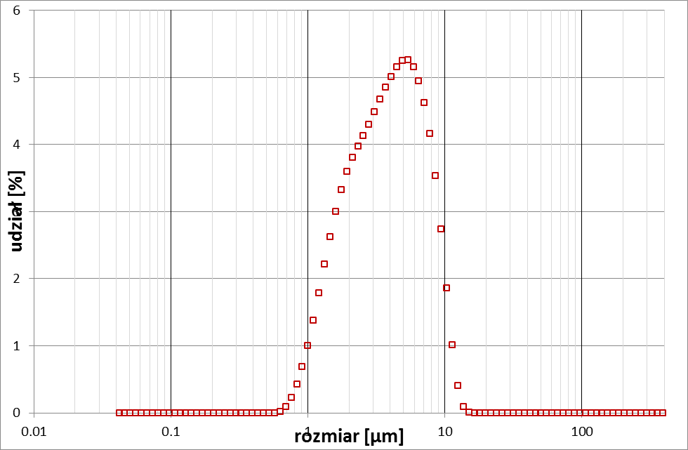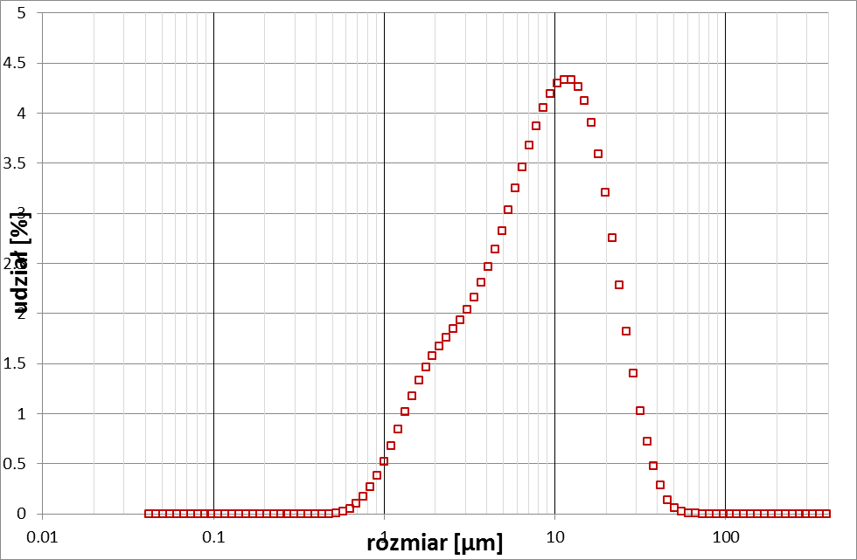

D1 D2
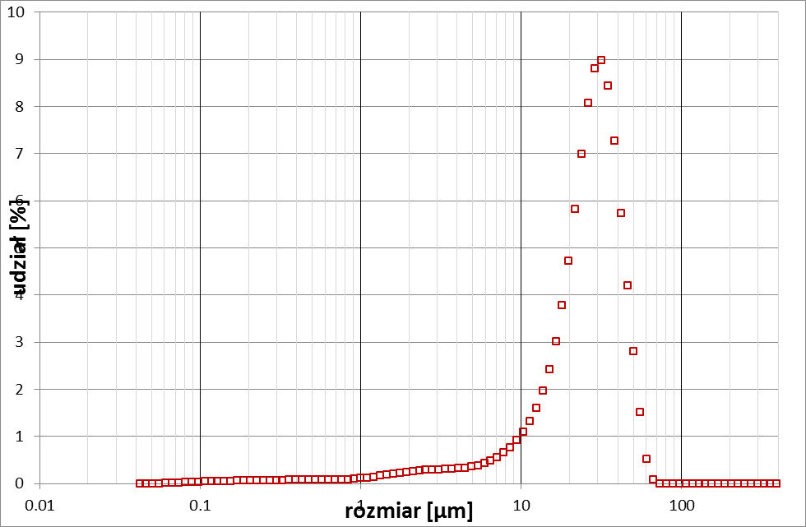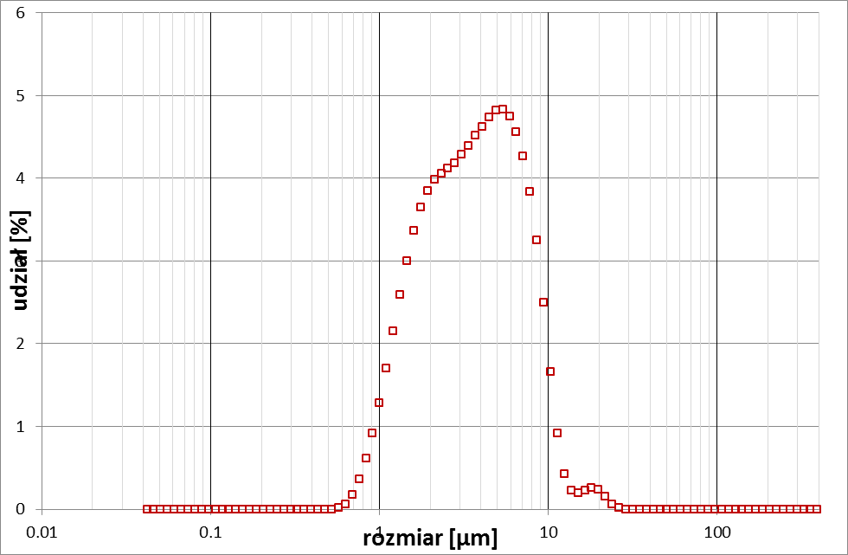

D3 D4
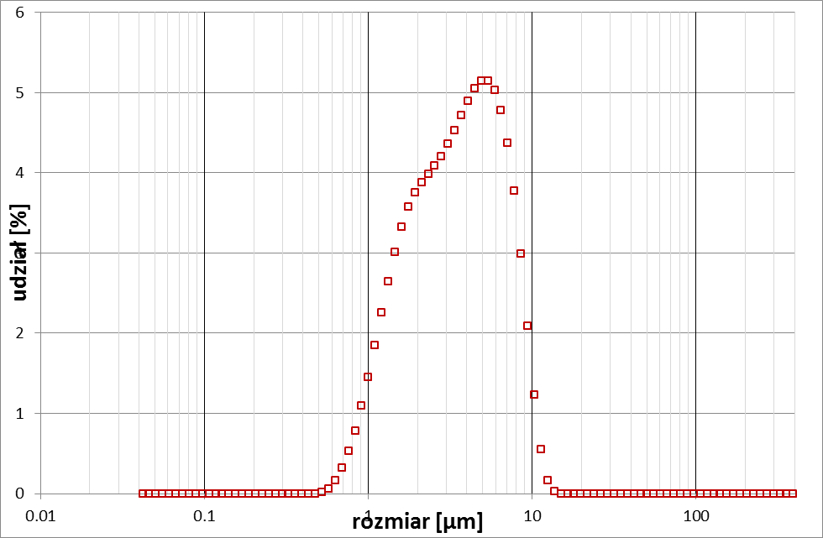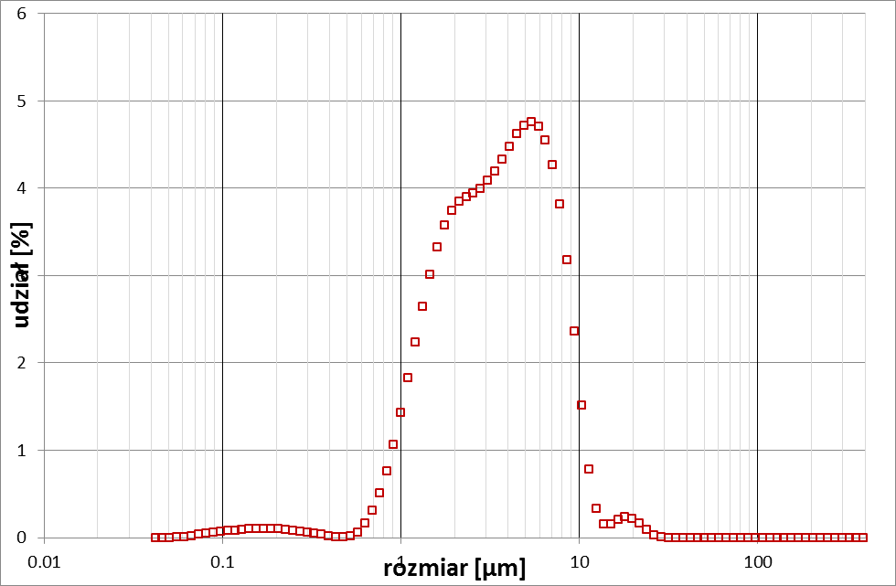

D5 D6
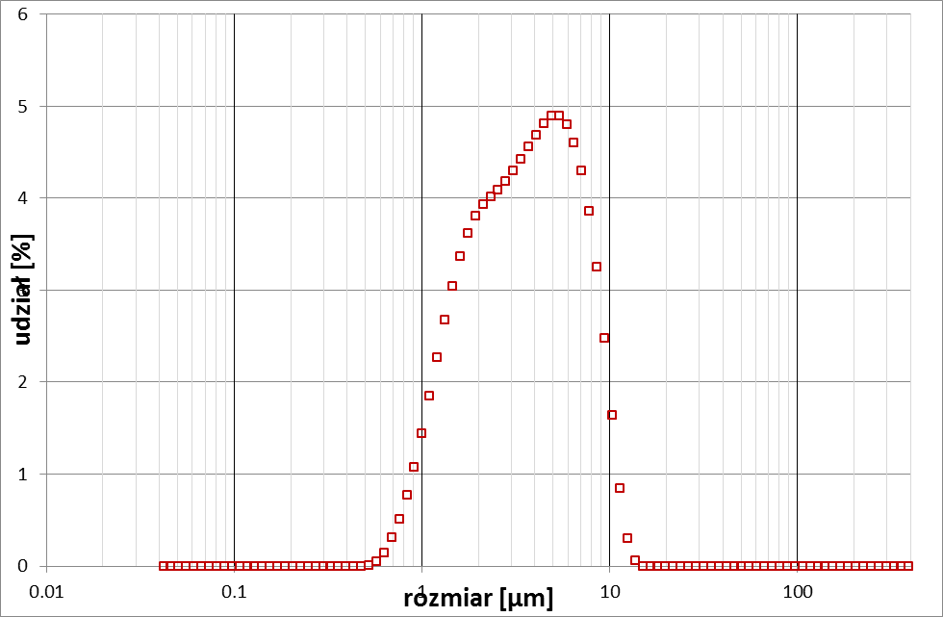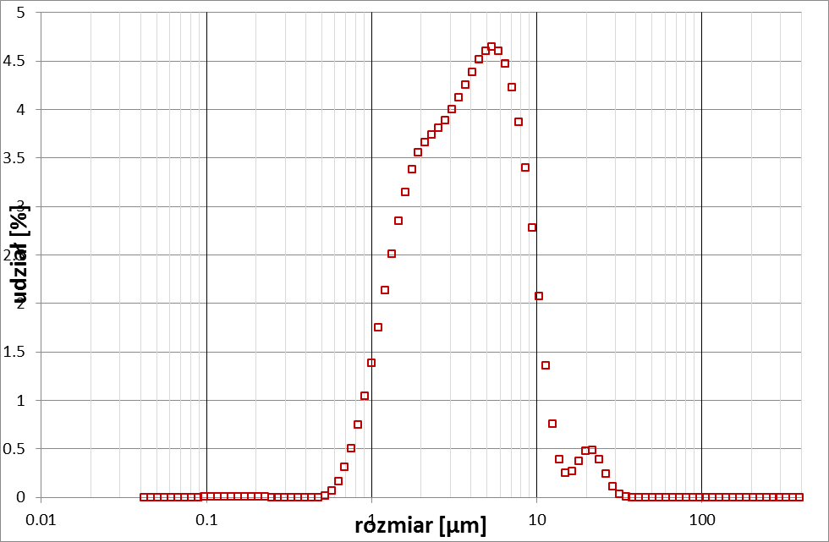

D7 D8
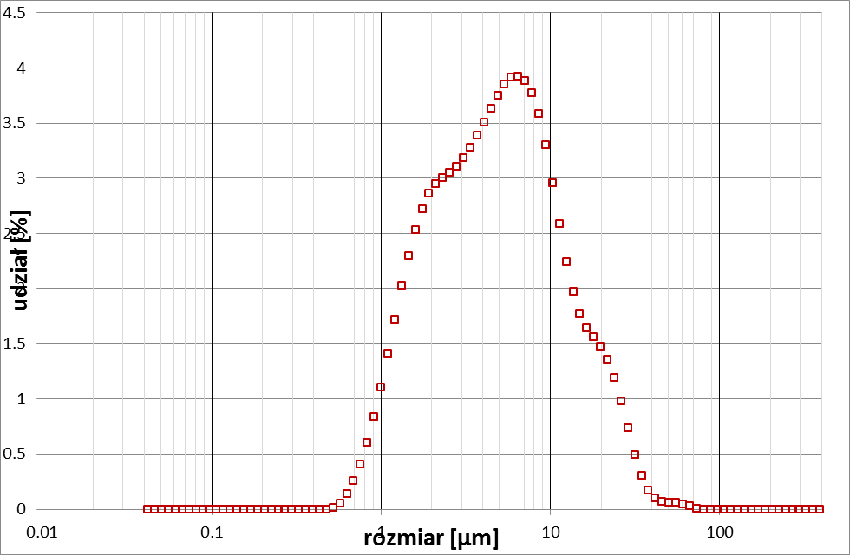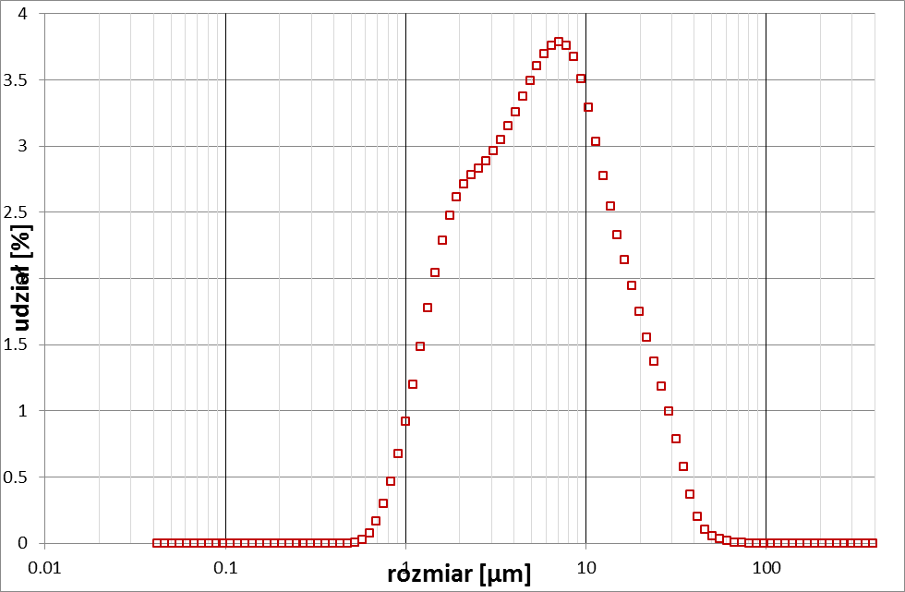

D9 D10
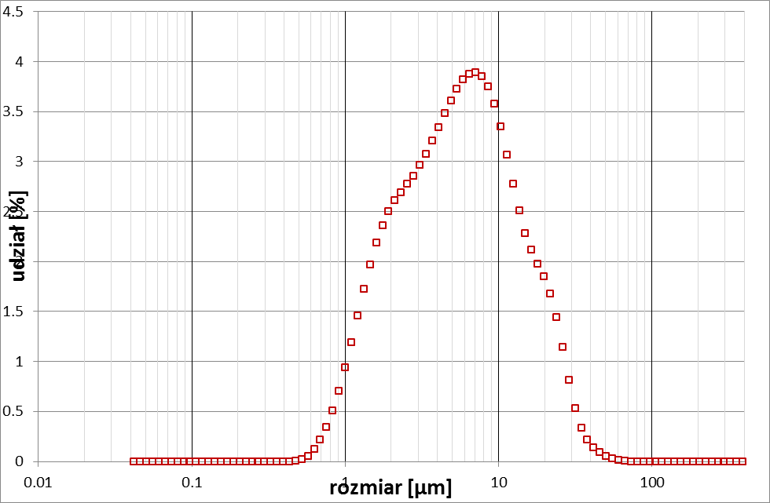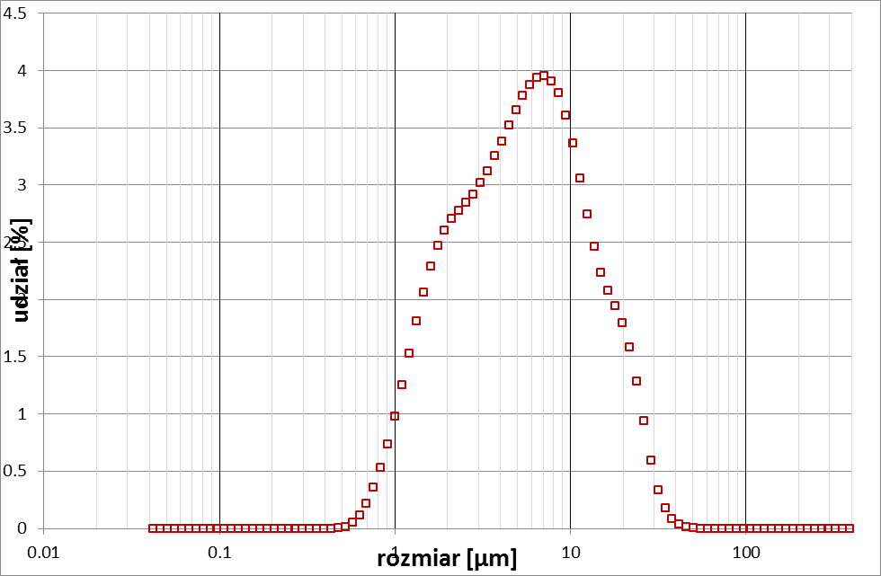

D11 M1
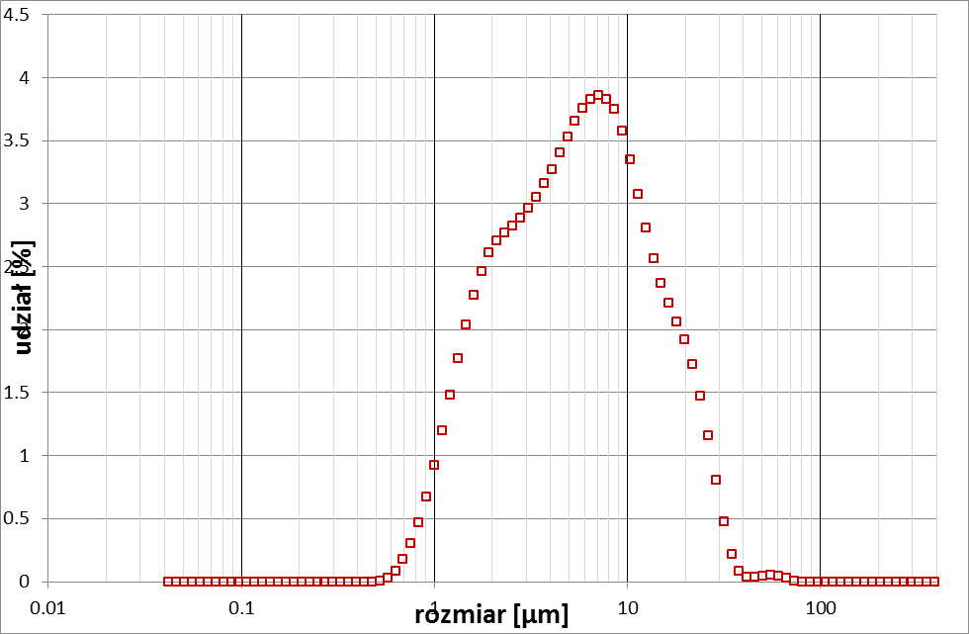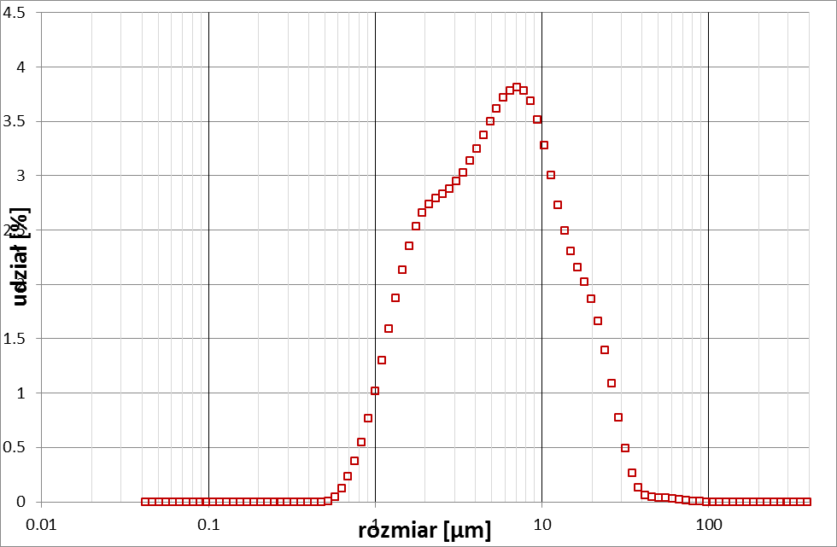

M2 M3
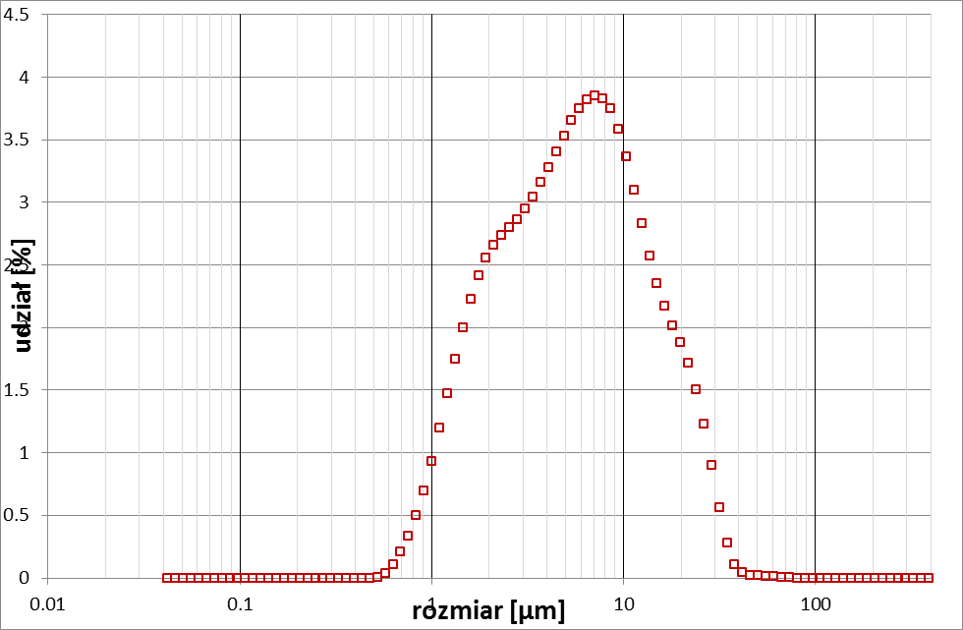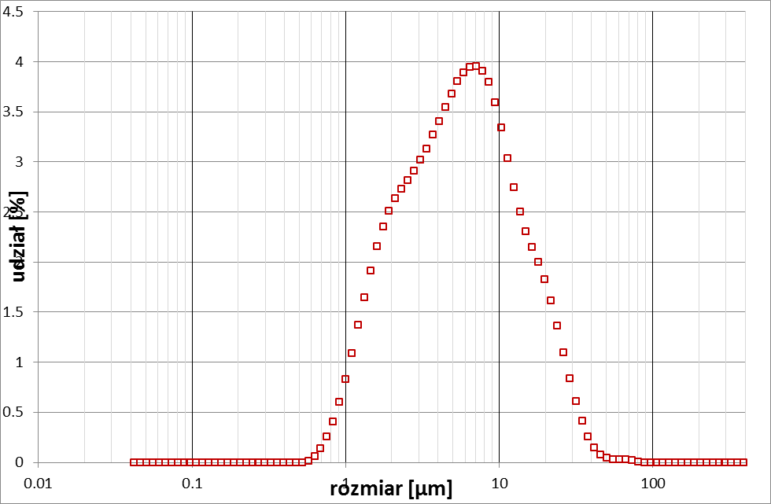

M4 M5
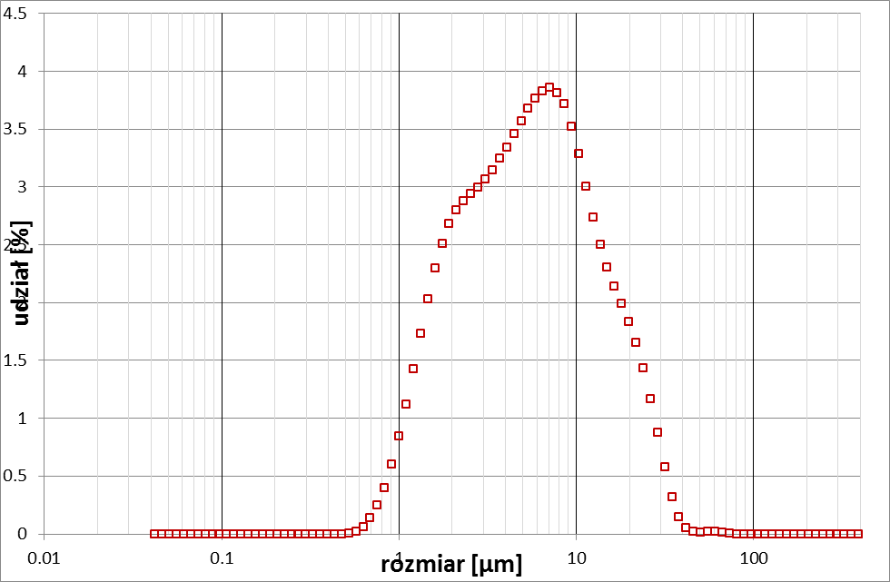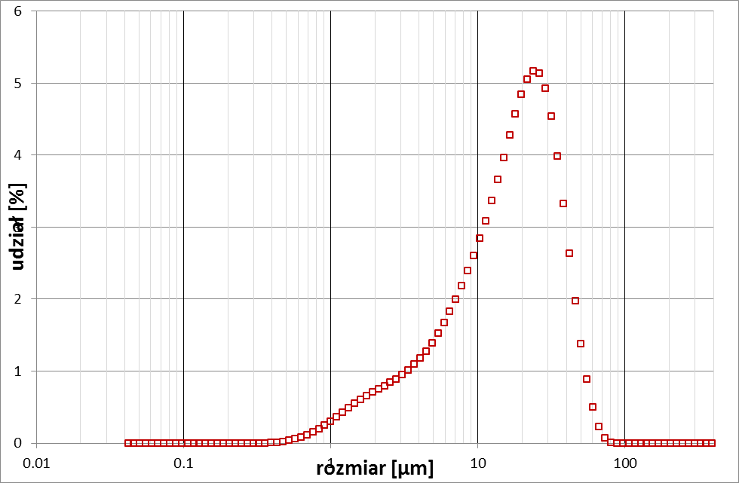

M6 M7
